CULTURA TEOTIHUACAN

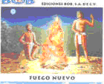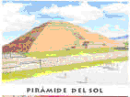

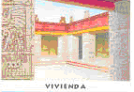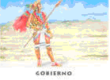

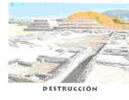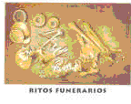

- Fuego nuevo
La celebración del fuego nuevo era una práctica ceremonial que se llevaba a cabo dentro del conjunto arqueológico denominado “la ciudadela”. Este sitio fue construido en forma de un enorme cuadrado, limitado por unas plataformas altas y con una sola entrada localizada en el lado este de la construcción. Por las características geométricas de este recinto, cada vez que concluía un ciclo de 52 años, los sacerdotes y habitantes se dirigían en procesión a una pirámide pequeña situada en el centro de la ciudadela.

- Pirámide del sol
La pirámide del sol esta orientada con dirección al poniente. Tiene una estructura que mide 225 por 222 metros por lado y 62 metros de altura con 4 cuerpos arquitectónicos que da la impresión de escalonamiento geométrico. Su contracción esta basada en adobe de tierra y acabado de piedra, en la parte superior tuvo un templo con la figura de tonatiuh itzacualli o señor del sol.

- Vivienda
Las casas teotihuacanas se agrupaban en conjuntos con el fon de proporcionarse ayuda y protección mutua, casa vivienda estaba construida de forma rectangular con cuatro habitaciones, sus paredes estaban hechas de adobe y recubiertos con estuco.
Las habitaciones se hallaban abiertas hacia el patio. Sus techos, planos e inclinados permitían en caso de lluvia que el agua condujera hasta una especie de cisterna que la acumulaban para su uso.

- Gobierno
EL gobierno teotihuacano estaba en manos de reyes-sacerdotes quienes controlaban todas las actividades religiosas, ceremoniales, políticas, administrativas, comerciales, y manufactureras, ya que decían ser los representantes de los dioses Teotihuacan. Esto les aseguró el control de la fuerza política y, sin recurrir al uso excesivo de guerras o armas, lograron la autoridad absoluta sobre el pueblo.

- Ritos funerarios
Existe un gran número de entierros teotihuacanos en el subsuelo del interior de las viviendas, mismos que indican la inexistencia de panteones para el descanso eterno de los difuntos. Por lo tanto para sepultar a los muertos cavaban un agujero rectangular donde los cuerpos eran colocados acostados o con los miembros encogidos. Este hoyo a veces era rodeado con piedras o adobe y cubierto con laídas. Los cadáveres con otras vasijas metidos en urnas de barro cubiertas con otras vasija volteadas hacia abajo. Cada tumba estaba complementada con ofrendas, además el muerto más reciente se colocaba encima del cadáver más antiguo.

- Destrucción
Hacia el año 650 d. C., el pueblo teotihuacano comenzó su decadencia por algún motivo el sistema de gobierno de los reyes-sacerdotes había dejado de concordar con el sistema basado en los ciclos de cultivos y de tierra. Las posibles razones que explican el abandono definitivo de Teotihuacan son un incendio, pequeños centros que fueron restando fuerza a la ciudad y el surgimiento de pueblos guerreros como azcapotzalco, capulpan, tepeapulco y cholula que terminaron para absorber y controlar a los teotihuacanos, al mismo tiempo que se registraron estos sucesos, decayó el gran centro ceremonial, las tierras agrícolas escasearon, las fuentes de agua potable diminuyeron y los productos fueron insuficientes.

